Открытый урок по алгебре и началам анализа
в 8 классе
Тема урока: Методы решения квадратных уравнений.

Методическая цель: формирование УУД с помощью образовательных технологий.
Задачи урока:
Образовательные:
систематизировать, обобщать, расширять знания и умения обучающихся, связанные с применением методов решения квадратных уравнений;
организовать деятельность обучающихся, направленную на изучение основных методов решения квадратных уравнений; научить пользоваться формулами, необходимыми для решения квадратных уравнений;
содействовать развитию математического мышления обучающихся;
побуждать обучающихся к преодолению трудностей в процессе умственной деятельности.
Развивающие:
формировать умения планировать учебное сотрудничество, формулировать своё мнение и умение слушать собеседника,
ставить учебные цели, делать выводы, работать в группе;
структурировать полученные знания, осуществлять проверку знаний;
развивать умение анализировать, сравнивать, обобщать;
формировать логические умения;
развивать умение опираться на уже известное, на свой субъективный опыт;
Воспитательные:
воспитывать интерес к предмету, аккуратность в оформлении;
развивать коммуникативные УУД:
создавать благоприятную атмосферу поддержки и заинтересованности, уважения и сотрудничества.
Форма урока: комбинированный урок.
Тип урока: урок закрепления знаний
Формы организации познавательной деятельности: коллективная, групповая, индивидуальная.
План урока
- Организационный момент
- Постановка цели и задач урока. Мотивация учебной деятельности учащихся
- Актуализация опорных знаний
- Экскурс в историю
- Закрепление ранее изученного материала. Решение задач
- Самоконтроль
- Рефлексия. Подведение итогов. Домашнее задание
Ход урока
- Организационный момент
Учитель: Здравствуйте, ребята, я рада сегодня вас видеть на нашем уроке (учитель отмечает отсутствующих). Сегодня для нас не обычный урок, сегодня к нам пришли гости. Поприветствуете наших гостий и жюри, давайте подарим им наши улыбки и отличное настроение.
- Постановка цели и задачи урока. Мотивация учебной деятельности учащихся. Слайд 2
На слайде размещены пословицы:
- Набирайся ума в ученье, храбрости в сраженье.
- Без муки нет науки.
- Была бы охота – заладится, всякая работа.
- Математика – гимнастика ума.
Учитель:
- Ребята, посмотрите на слайды, здесь вы увидите половицы. И пусть каждый для себя выберете одну, которая, вам ближе по настроению всего.
Учитель: - Ребята , как вы видите , каждая из этих народных мудростей, по своему, хороша. Но мне больше всего нравится “Математика – гимнастика ума”.
А что же такое гимнастика, да еще и ума? Гимнастика – это система упражнений для физического развития человека; гимнаст – человек стройный, ловкий, пластичный, красивый. Также много даёт математика для умственного развития человека – заставляет размышлять, думать, соображать, искать простые а иногда даже красивые решения, помогает развивать мышление, память, умение правильно и последовательно рассуждать, закаляет характер. И поэтому я вам предлагаю взять эту пословицу как девиз нашего урока. И так, я попрошу вас написать приглянувшуюся вам пословицу как свой девиз урока.
Учитель:
- И так приступаем к первому заданию. Ребята, эта тема очень важная и довольно сложная в курсе математики. Эти знания необходимы прежде всего на уроках алгебры, геометрии, физики, при решении практических задач с помощью квадратных уравнений.
Квадратные уравнения — это фундамент, на котором покоится величественное здание математики. Их используют при решении различных тригонометрических, показательных, логарифмических, иррациональных, уравнений и неравенств, большого количества разных типов задач.
3.Актуализация опорных знаний.

Работа по карточкам. Двое обучающихся идут к доске (А в это время остальных опросить по определениям).
Карточка №1 | Карточка №2
Запишите формулы корней квадратного уравнения на доске:  а) универсальную формулу;  б) формулу с четным вторым коэффициентом b. | Решите уравнение:  $$14x^{2}-5x-1=0$$

Проверка
$$a) ax^{2}+bx+c=0$$  $$D=b^{2}-4ac$$  $$x=\frac{-b±\sqrt{D}}{2a}$$  $b) ax^{2}+2kx+c=0$  $$D=k^{2}-ac$$  $$x=\frac{-k±\sqrt{D}}{a}$$  где $$k=\frac{b}{2}$$ | $$14x^{2}-5x-1=0$$  $$a=14 b=-5 c=-1$$  $$D=25-4∙14∙\left(-1\right)=81$$  $\sqrt{D}=$9  $$x=\frac{5±9}{28}$$  $$x_{1}=\frac{5+9}{28}=\frac{14}{28}=\frac{1}{2}$$  $$x_{2}=\frac{5-9}{28}=-\frac{4}{28}=-\frac{1}{7}$$

Учитель: Слайд 3
- Ребята, пока двое учащихся работают по карточкам, давайте с вами вспомним:
- что такое уравнение?
(уравнение- равенство двух выражений с переменной)
- что называется корнем уравнения?
(корень уравнения- значение переменной, при котором уравнение обращается в верное числовое равенство)
- что значит решить уравнение?
(решить уравнение- это значит найти все его корни или доказать, что корней нет)
- когда квадратное уравнение называют приведенным?
(Кв. уравнение приведённое, если старший коэффициент равен 1)
- когда квадратное уравнение называют не приведённым?
(Кв. уравнение приведённое, если старший коэффициент неравен 1)
Учитель:
-Ребята, а теперь давайте проверим как двое учащихся справились с работой по карточкам.
Проверка работы по карточкам
Сейчас все посмотрели на слайд, я предлагаю вам посчитать и собрать из слов пословицу.

Каждый ответ соответствует некоторому фрагменту пословицы. По мере ответов на слайде выкладывается общая картина и обсуждается смысл пословицы.

4. Экскурс в историю
Учитель:
- Ребята, по словам математика Лейбница, «кто хочется ограничиться настоящим без знания прошлого, тот никогда его не поймет». Сейчас мы прослушаем с вами исторические сведения, которые нам расскажет ученик Мартынов Евгений (читает доклад)
ДОКЛАД

Учитель:
И сейчас одну из таких задач, написанную в стихотворной форме, мы попытаемся решить. Итак, задача знаменитого индийского математика 12 века Бхаскары:
5. Решение задач

Учитель: ( Читает задачу).

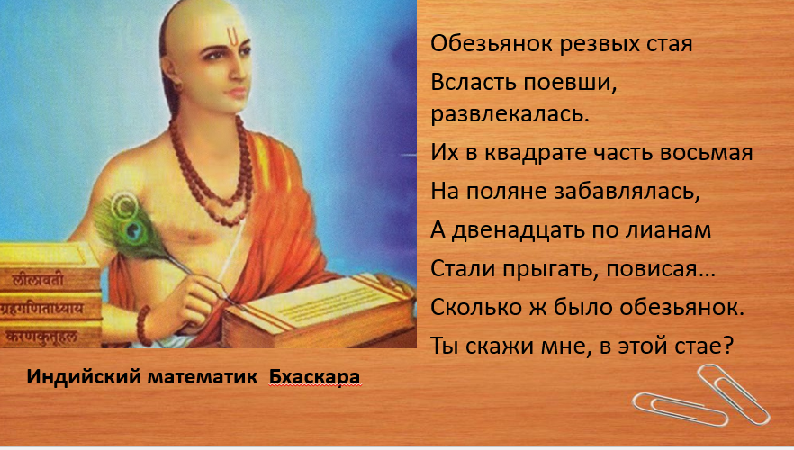
Учитель: (Усвоение условия задачи)
-Еще раз про себя прочитайте внимательно задачу (дать немного времени на раздумье).
- Сколько обезьян забавлялась на лужайке? Ответ: Восьмая часть в квадрате
- Сколько обезьян прыгали по лианам? Ответ: 12.
- Что нужно узнать в задаче? Ответ: Сколько всего обезьян.
По мере ответа учеников на слайде появляется решение задачи.
Решение задачи ( на доске один из учеников решает данную задачу при помощи наводящих ответов)
Физкультминутка
Цель: снятие усталости всего тела.
Учитель читает, а дети выполняют упражнения
Физминутка:
Ребята встают у своих парт.
Дружно мы сейчас считали
И умы чуть- чуть устали
Все же мы как отдохнем
Снова в путь считать пойдем.
Ребята присаживаться, закрывают глаза
Учитель: раз два три четыре пять, отдыхам мы опять, сейчас представим солнце, пляж или вовсе лесной пейзаж. Потянулись и размялись и опять вернулись в класс.
6. Самоконтроль
(раздаются бланки, но без ответов)
Проверка теста осуществляется путем обмена между собой. Учитель диктует правильные ответы
ФИО
1. | Назовите коэффициенты квадратного  уравнения  4х²-5+8х=0 | 1. а=3, в=5, с=2 |  |  |  |  | 2. а=3, в= - 5, с=2
 |  | 4. а=3, в=2, с=5 |  |  |  |  | 3. а=4, в=8, с= - 5
 | ОТВЕТ | 3
2. | Вычислите дискриминант квадратного по 1 формуле  уравнеия 3х²-3х-2=0 | 1. -28 |  |  |  | 2. 33 |  | 3. -100
 | ОТВЕТ | 2
3. | При каком условии полное квадратное  уравнение имеет 1 корень? | 1. D>0 |  | 2. D<0 |  |  |  | 3. D=0
 | ОТВЕТ | 3
4. | Решите квадратное уравнение  - 5х²+20=0 | 1. нет корней |  |  | 2.  2;-2 |  |  | 3. 0;3
 | ОТВЕТ | 2
5*. | Найдите сумму и произведение корней  уравнения 8х²+7х-1=0 | 1.  х1+х2=-7/8  х1*х2= 1/8 | 2.  х1+х2=7/8  х1*х2=- 1/8 |  |  |  |  | 3.  х1+х2= - 7/8  х1*х2= - 1/8
 | ОТВЕТ

7. Подведение итога урока

Учитель:
- Наш интересный урок подходит к концу, давайте подумаем о том, с какой пользой для вас прошёл этот урок, начните свой ответ с любого из предложений
Я знаю, что ...
Я хорошо знаю, что ...
Я должен знать, что ...
Учитель:
- Спасибо, и наконец, поднимите руку, кто свою работу на уроке оценивает на “5”,
(поднимают руки)
кто оценивает на “4”,
(поднимают руки)
кто оценивает свою работу на “3”.
(поднимают руки)
И закончить сегодняшний урок хотелось бы словами великого математика У. Сойера: «Человеку, изучающему математику, часто полезнее решить одну и ту же задачу тремя различными способами, чем решить три-четыре различные задачи. Решая одну задачу различными методами, можно путем сравнений выяснить, какой из них короче и эффективнее. Так вырабатывается опыт»
Домашнее задание. Решить задание , квадратные уравнения по карточкам.

